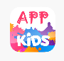

DOCUMENTATION TECHNIQUE

Table des matières

1 – INTRODUCTION…………………………………………………………………………………….…………….… 2

2 – EXPLICATION DU DEROULEMENT DE L’APPLICATION…………………………..… **2**

2.1- Splash Screen………………….……………………………………………………………… **2**

2.2- Login ………………….………………………………………………………………………..…… **3**

2.3- Menu………………….………………………………………………………………………..…… **4**

2.4- Chiffres……………….………………………………………………………………………….... **4**

2.5- Lettre………………….………………………………………………………………………….... **5**

2.6- Couleur……………….………………………………………………………………………….... **6**

2.7- Forme……………….………………………………………………………………………..…..... **8**

2.8- Paramètre………………….……………………………………………………………………. **10**

3 - RESSOURCE NÉCESSAIRE ……………………………………………………………….…………………... **10**

1 - INTRODUCTION

Ce document vise à expliquer et facilite la compréhension du fonctionnement de l’application KIDS

KIDS est une application mobile qui a pour but d’une part de divertir les plus petits, et d’autre part, par les mêmes moyens de les éduquées, tout en s’amusant.

Cette application peut être utilisées :

* Par les particuliers
* Par les corps enseignant comme outils d’éveil éducatif

2 – EXPLICATION DU DEROULEMENT DE L’APPLICATION

L’application mobile KIDS suit les étapes suivantes

2.1- Splash Screen

Lors du démarrage de l’application, un écran de chargement contenant le logo de l’application s’affiche

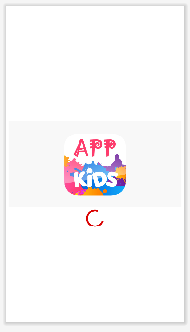

Comme l’application fait appel à un API REST en ligne basé sur NODEJS, KIDS contrôle alors si le mobil est connecté à internet. Sinon il affiche un écran d’erreur.

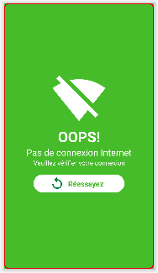

Une fois que tout est chargé, KIDS redirige l’utilisateur vers un interface de login

2.2- Login

Pour pouvoir utiliser l’application, l’utilisateur doit alors s’authentifier en entrant un identifiant et un mot de passe. Si les valeurs sont incorrectes ou ne correspond pas, l’application affiche un message d’erreur

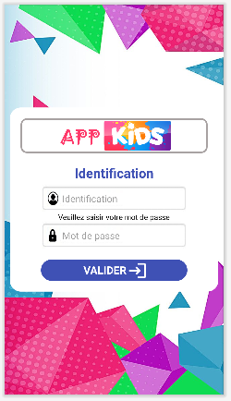

2.3- Menu

Une fois authentifier, Une interface de menu s’affiche. On pourra alors choisir les différents jeux à jouer.

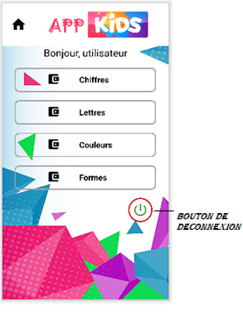

2.4- Chiffres

Cette catégorie se divise en deux :

1) Ordre Croisant

2) Ordre Décroissant

Comme les titres l’indiques, On doit alors réorganiser les chiffres dans l’ordre croissant ou décroissant.

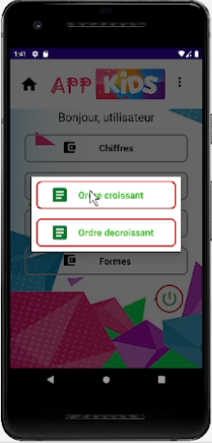

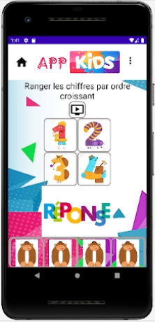

2.5- Lettres

Cette catégorie contient deux modes :

1) Ranger les mots

2) Trouver le mot

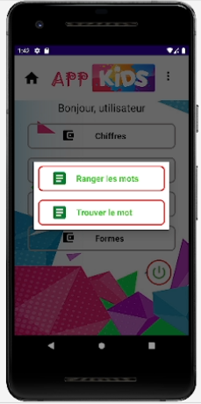

Comme les titres l’indique l’utilisateur doit dans le premier mode réarranger les lettres suivant l’ordre dans l’alphabet et dans le deuxième mode, trouver le mot correspondant aux suites de lettres

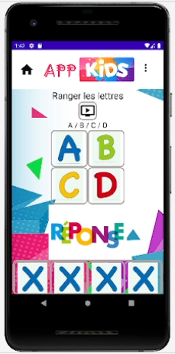

Titre : Interface du jeu catégorie lettres mode 1 : Ranger les lettres

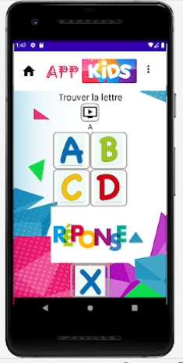

Titre : Interface du jeu catégorie lettres mode 1 : Trouver la lettre

2.5- Couleurs

Cette Catégorie de jeu se divise en deux :

1) Ranger les couleurs

2) Trouver le couleur

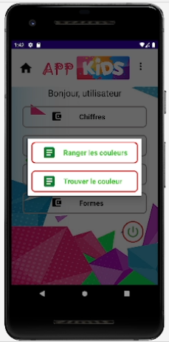

Dans le premier mode, on doit arranger les couleurs suivants un ordre précis donner par l’application

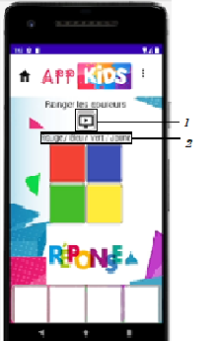

1)Bouton pour afficher un popup contenant un tutoriel

2)Ordre précis à respecter pour gagner

Dans la deuxième mode, l’utilisateur doit trouver la couleur correspondant au mot donner par l’application.

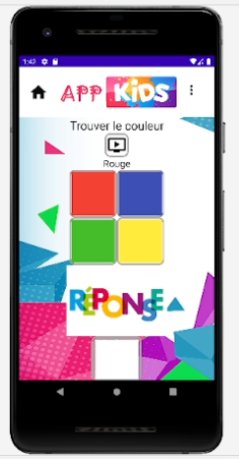

2.5- Forme

Cette catégorie a les mêmes principes que la catégorie couleurs mais avec les formes.

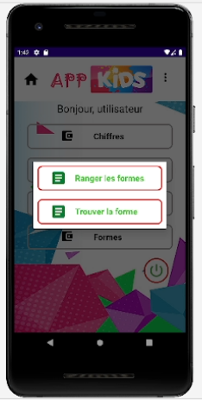

Titre :2 modes du catégorie Formes

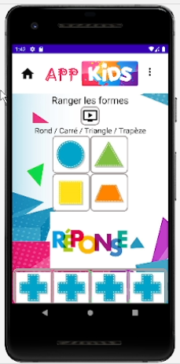

Titre : Mode Ranger les formes du catégorie Forme

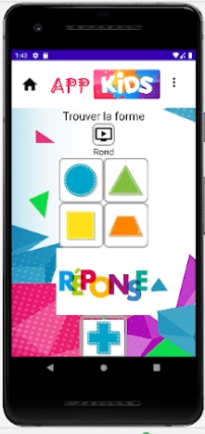

Titre : Mode trouver formes du catégorie Forme

2.5- Paramètre

Cette interface contient les menus suivants :

1) A propos : Contenant les numéros ETU des createurs

2) Scores : Contenant un webview HTML qui affiches les scores obtenus par l’utilisateur

3) Paramètres : Activations ou désactivation du son de l’application

4) Sortir

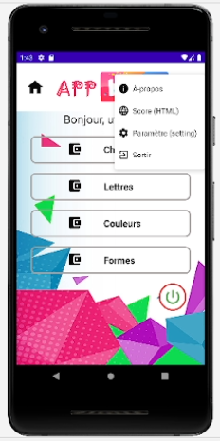

3- RESSOURCE NÉCESSAIRE

L’application KIDS nécessite les éléments suivants :

1. Version Android**: ???**
2. RAM : ???
3. ROM : ???